
大四·物语
• DAILY LIFE
//2022/5/31//
阶段课程五《再见啦，幼儿园》

 01 来园情况
- 幼儿来园人数：今日来园幼儿36人，请假0人。
晨间来园：
- 今天小朋友都能够按照时间准时入园，其中贲逸阳、王彦熙小朋友最先来到教室，也要提醒孩子们上楼梯的时候不要着急，注意安全哦！现在孩子们以来就用消毒纸巾消毒，并绕好背带后进行体温测量，已然形成了良好的习惯，继续保持！
02 户外游戏
今天上午因为小朋友们在户外攀爬网进行了游戏，孩子们选择了攀爬网及里面的小滑梯进行游戏，以下是本次活动的照片：
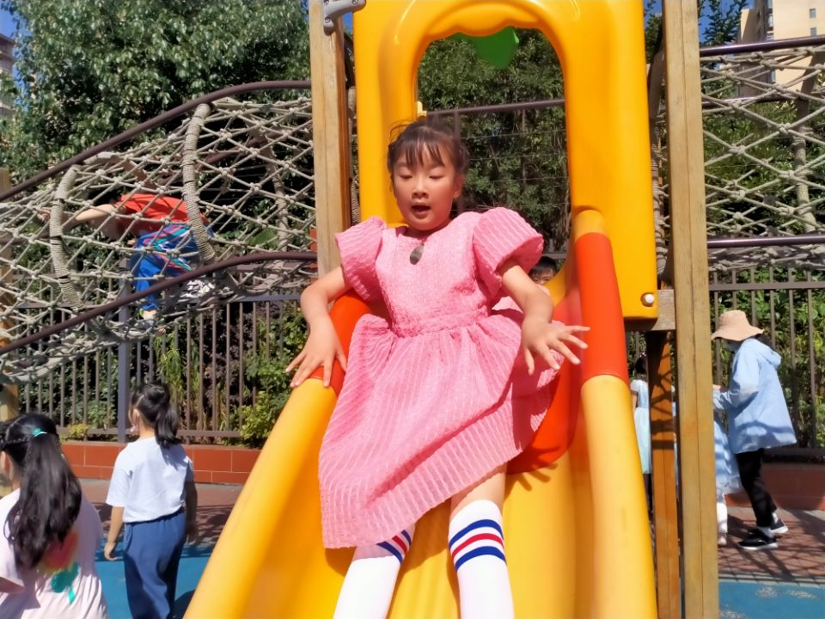 | 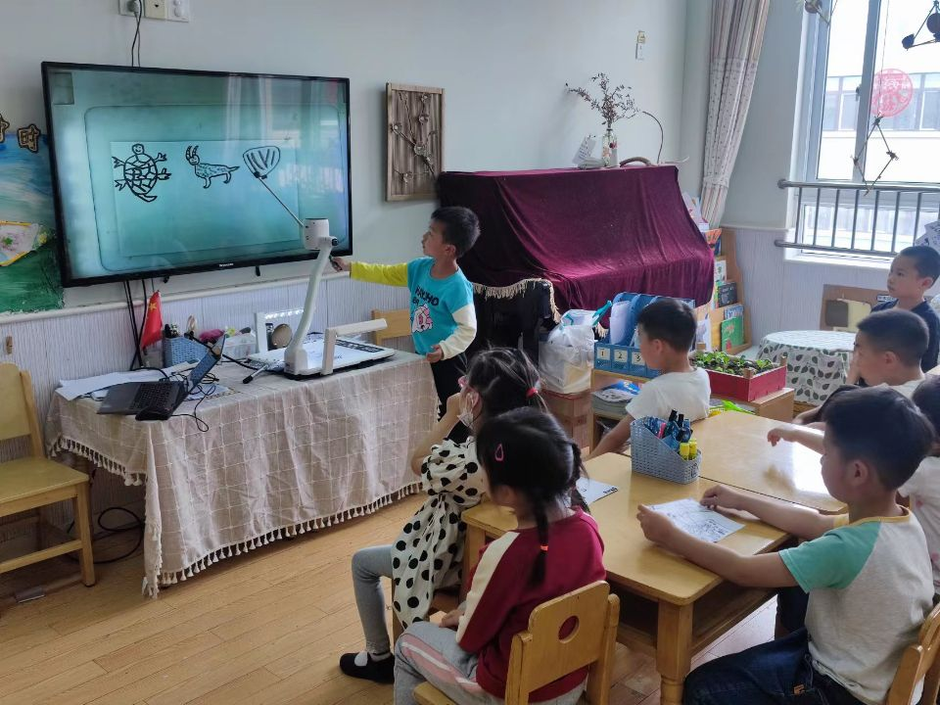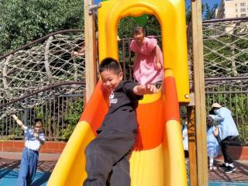 | 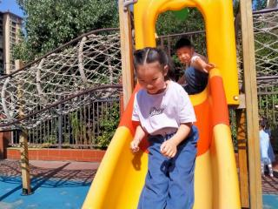
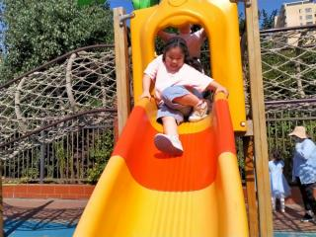 | 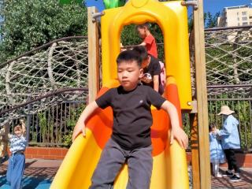 | 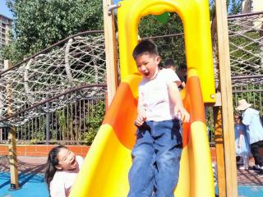

03 区域游戏
今天上午小朋友进行核酸检测后一起进行了区域游戏的活动，让我们一起来看一看吧！
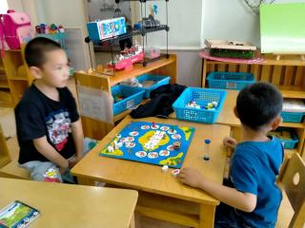 | 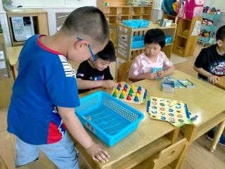 | 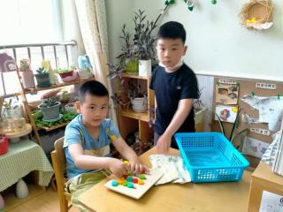
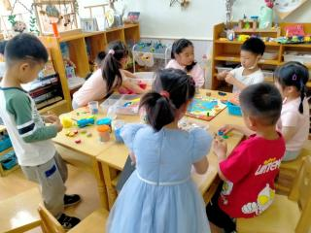 | 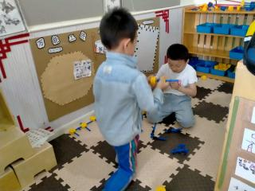 | 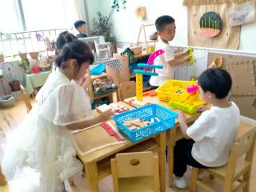

04 语言活动：小威往前冲
今天下午，小朋友们一起进行了语言活动《小威往前冲》。本次活动是绘本故事小朋友们了解了自己是怎么来的。那么在本次活动中积极参与的小朋友有：惠佳彤、沈昀、吴诗悦、王彦熙、潘语溪、刘智馨、李玗菡、刘梓琪、仲隽瑶、高梦瑶、朱语彤、刘昕予、董雨桐、张常裕、颜欣樾、眭汐、占晗、王一一、苏子默、伏俊辉、张润、梁宸、刘德馨、徐梓轩、丁贝宁、侯潇然、安俊承、许俊宇。
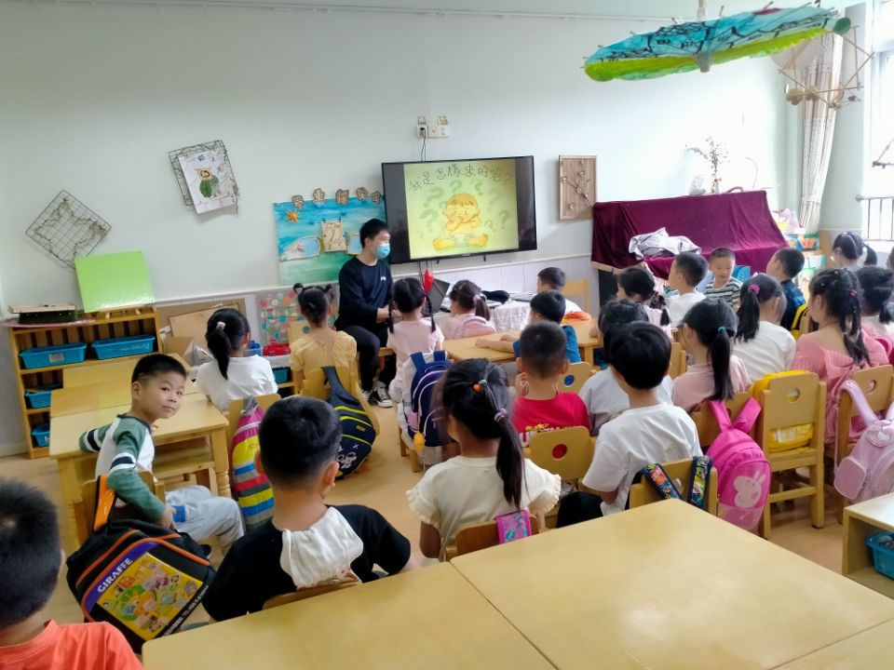 | 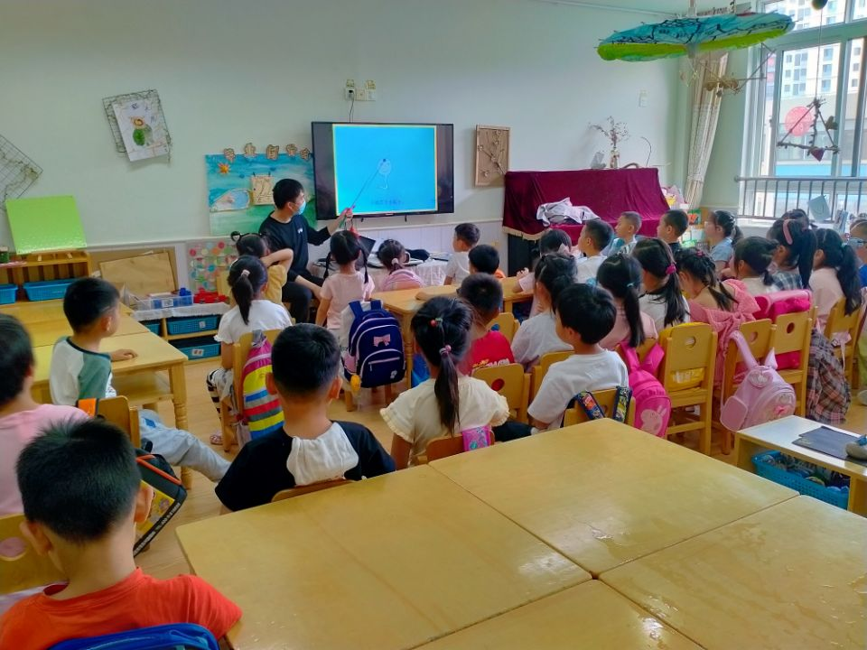

04 生活活动

今日潘语溪小朋友成功地集齐了20个贴花并且通过抽签抽到了小礼物--投影手电筒。
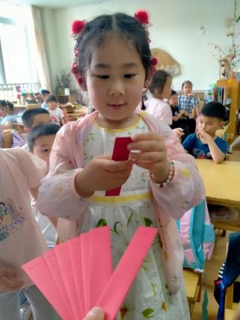

05 温馨提示

★1.各位家长，毕业典礼的各类节目视频已经发送了，大家可以在家带孩子们一起练习练习一下哦！
—END—
在一起的点滴都值得记录

